Руководство по эксплуатации:

Детектор металла TREKER GC-1002 поставляется полностью готовый к использованию. Для начала поиска вам необходимо вставить батарейку (крона 9В) и отрегулировать длину штанги и угол наклона поисковой катушки.

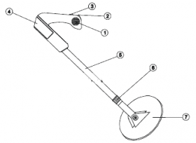

- Динамик;
- LED индикатор;
- Вкл/Выкл/дисковый регулятор чувствительности;
- Отсек для батареи;
- Штанга;
- Зажим регулировки длины штанги;
- Поисковая катушка.
Регулировка штанги:
- Поверните контргайку на штанге по часовой стрелке пока она не освободится (рис.А);
- Вытяните шток до требуемой длины (рис.В);
- Поверните контргайку против часовой стрелки, что бы зафиксировать шток в удобном положении.
Регулировка наклона катушки:
- Ослабьте ручки на катушке и измените угол катушки до тех пор пока она не будет параллельно земле;
- Не сильно затяните ручки до тех пор пока катушка не перестанет вращаться.
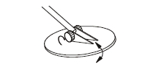
Установка батареи или аккумулятора:
- С помощью отвертки ослабьте винт, затем снимите крышку батарейного отсека (рис.С);
- Сопоставьте полярность батареи с рисунком внутри батарейного отсека. Вставьте батарею в том же направлении, как показано на рисунке (рис.D).
Работа с металлоискателем:
С металлоискателем TREKER 1002, вы сможете искать скрытые монеты, реликвии, драгоценности, золото и серебро.
Когда металлоискатель обнаруживает металлический предмет, загорится светодиодный индикатор и будет слышен звуковой сигнал.

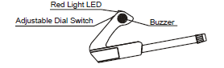
- В области где вы хотите искать, проведите металлоискателем вдали от металлических объектов. Поверните ON / OFF переключатель чувствительности из положения OFF до того момента пока не загорится индикатор и будет слышен звуковой сигнал. Затем поверните дисковый переключатель немного назад до тех пор, пока звуковой сигнал не исчезнет. (Это ключевой момент настройки металлоискателя в самый чувствительный режим);
- Медленно водите катушкой из стороны в сторону на уровне 2-5 см над землей;
- Как правило, когда обнаружится металлический объект вы услышите сильный сигнал и загорится светодиод.
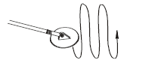
Примечание:
- Наиболее чувствительный режим может поменяться с изменением окружающих условий;
- Чувствительность этого детектора металла составляет около 8 см на воздухе для монеты, когда катушка расположена параллельно плоской поверхности монеты;
- Громкость сигнала и яркость светодиода, не всегда на том же уровне, это определяется условиями окружающей среды, категорией металла, размером объекта и его глубиной залегания;
- Если вы используете ценный металл для проверки детектора, отметьте место где был зарыт объект, чтобы вам было проще найти его позже. Не оставляйте его в высокой траве или сорняках.
Советы для поиска металлоискателем:
- Всегда используйте и отрегулируйте самый чувствительный режим для каждого поиска;
- Не махайте катушкой как маятником, водите параллельно земле;
- Берегите свое время. Вы можете пропустить цель, если идете слишком быстро.
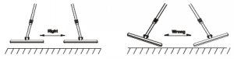
Уход за металлоискателем:
- Поисковая катушка полностью водонепроницаемая и может быть погружена в любую пресную или соленую воду. Тем не менее, не допускайте попадания воды в ручку. После использования катушки в соленой воде, промойте ее пресной водой, чтобы предотвратить коррозию металлических частей;
- Когда звук металлодетектора ослабевает, замените батарею на свежую;
- Не пытайтесь перезарядить батарейку, для этого подходят только аккумуляторы;
- Не храните металлоискатель со старой разряженной батареей, она может протечь;
- Эксплуатируйте металлоискатель мягко и осторожно. При падении могут повредиться платы, что может повлечь за собой не правильную работу аппарата.

